
Facultad de Ingeniería en Informática y sistemas
Manejo e implementación de archivos
Viernes, 28 de agosto del 2026

Laboratorio Semana 8 – Cifrado AES-256, HMAC-SHA256, SSH y Git

Nombre: Luna Samantha Arrazola Escobar

Objetivo Aplicar cifrado simétrico para proteger la confidencialidad de un archivo, utilizar HMAC-SHA256 como huella autenticada y trabajar con un repositorio compartido de GitLab mediante SSH.
Herramientas: PowerShell + Git + OpenSSL
Regla de seguridad: Nunca subas la contraseña o clave secreta al repositorio de GitLab.

Conexión al repositorio mediante SSH

Verifica Git: git --version
Prueba la conexión: ssh -T git@github.com
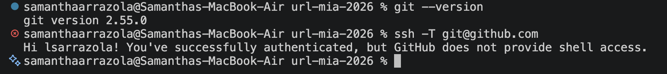
Si es la primera conexión, verifica el fingerprint del servidor antes de aceptarlo. Clona el repositorio compartido: git clone git@github.com:[tu_repo]_.git
Entra al repositorio y crea tu rama: cd git checkout -b lab-[nombre_branch]
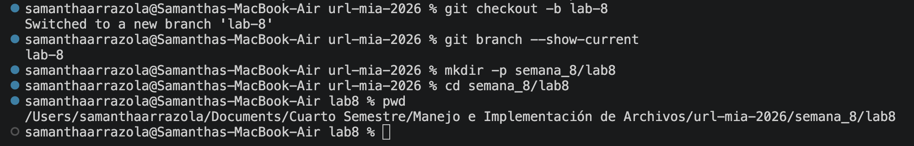
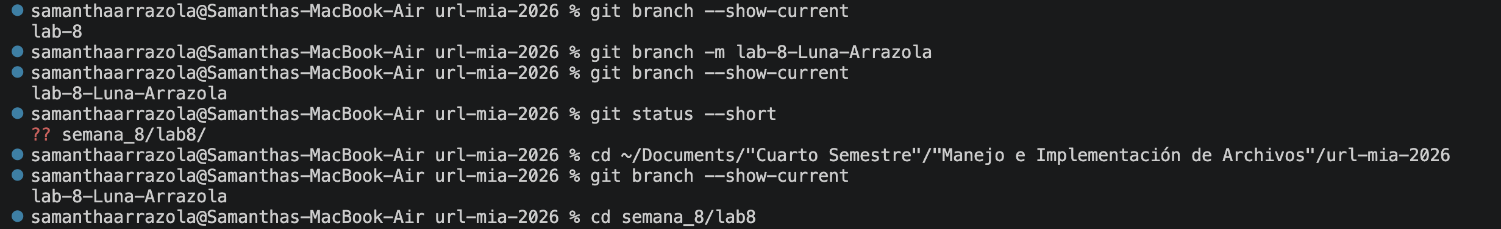

2. Crear un archivo personalizado
Crea un archivo cuyo nombre incluya tu nombre y apellido. Cada estudiante debe utilizar contenido personalizado.
Ejemplo: mensaje_LuisRojas.json Contenido:
{
"nombre": "TU NOMBRE",
"curso": "Manejo e Implementación de Archivos",
"carne": "[tu_carne]",
"archivo": "mensaje_[Nombre_apellido].txt"
}

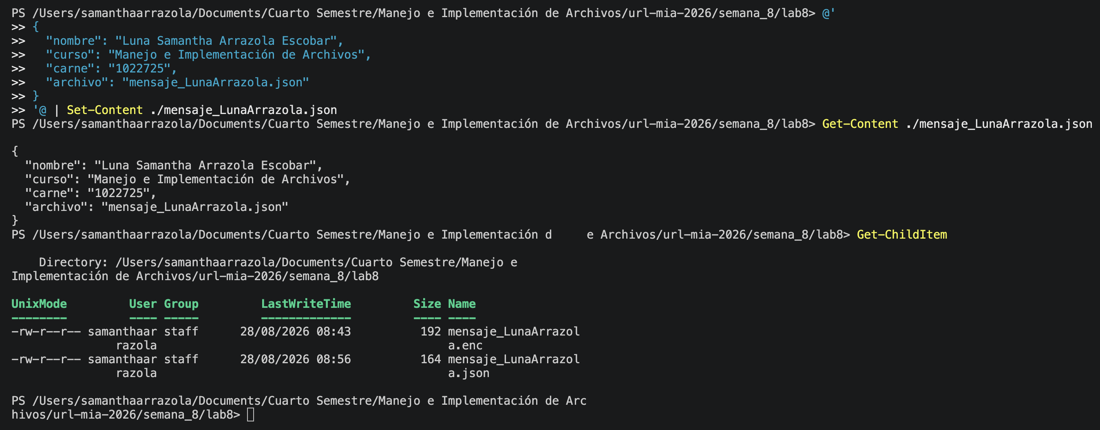

3. Cifrar el archivo con AES-256
Utiliza OpenSSL para cifrar tu archivo con AES-256-CBC. El archivo resultante tendrá extensión .enc

3.1 Verifica OpenSSL
Ejecuta el siguiente comando en PowerShell: openssl version
Si OpenSSL no está instalado, ejecuta: winget install --id ShiningLight.OpenSSL.Light --exact Si instalaste OpenSSL, reinicia VS Code antes de continuar.
3.2 Comprueba instalación

Get-ChildItem "C:\Program Files\OpenSSL-Win64\bin\openssl.exe"
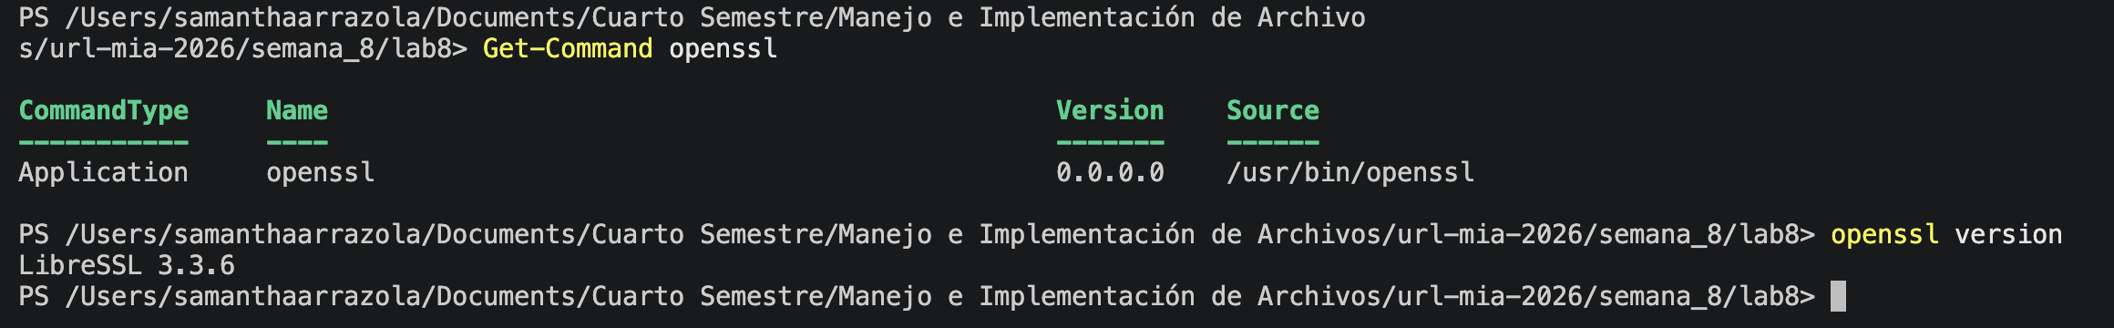

3.3 Comprueba dónde está instalado y que está en el PATH
Comprueba dónde quedó instalado: Get-ChildItem "C:\Program Files\OpenSSL-Win64\bin\openssl.exe"
Agrega OpenSSL al PATH de tu usuario: $opensslPath = "C:\Program Files\OpenSSL-Win64\bin"
[Environment]::SetEnvironmentVariable("Path", $env:Path + ";" + $opensslPath, "User")
Actualiza el PATH de esta terminal inmediatamente: $env:Path += ";C:\Program Files\OpenSSLWin64\bin"

3.4 Encripta tu archivo
Ejecuta: openssl enc -aes-256-cbc -salt -pbkdf2 -iter 100000 -in .\mensaje_TuNombre.json -out
.\mensaje_TuNombre.enc
Cuando OpenSSL solicite la contraseña, introduce una contraseña que solo tú conozcas. Deberás
introducirla dos veces. NO escribas la contraseña en este laboratorio ni la subas a GitHub.

3.5 Comprueba que se creó el archivo: Ejecuta: Get-ChildItem
Deben aparecer, como mínimo: mensaje_TuNombre.txt mensaje_TuNombre.enc
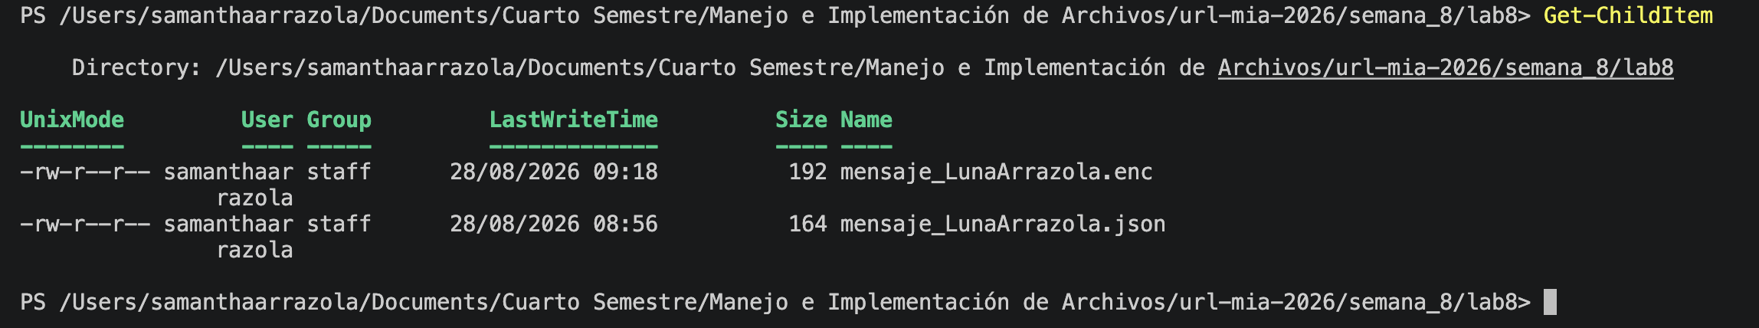
3.6 Comprueba que el archivo cifrado no muestra directamente el mensaje: Get-Content .\mensaje_TuNombre.enc ¿Qué observaste?
Al visualizar el archivo .enc observé que el contenido ya no es legible y no se puede identificar directamente la información original del archivo JSON. Esto pasa porque el archivo fue cifrado mediante AES-256-CBC y se necesita la contraseña correcta para recuperar su contenido.

4. Descifrar y recuperar el archivo
Utiliza la misma contraseña para recuperar el contenido original.
openssl enc -d -aes-256-cbc -pbkdf2 -iter 100000 -in .\mensaje_TuNombre.enc -out .\mensaje_TuNombre_recuperado.json
Comprueba el contenido recuperado: Get-Content .\mensaje_TuNombre_recuperado.json
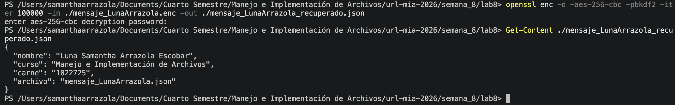

5. Generar una huella autenticada con HMAC-SHA256
Ahora generarás una huella que depende del archivo y de una clave secreta. Esto permite comprobar integridad y autenticidad cuando quien verifica también conoce la clave.
archivo + clave secreta → HMAC-SHA256 → huella
corre: openssl dgst -sha256 -hmac "TU_CLAVE_SECRETA" .\mensaje_LuisRojas.json
¿Cuál es el HMAC-SHA256 obtenido?

6. Hash vs. cifrado vs. HMAC
Mecanismo | Objetivo | Clave | Ejemplo
SHA-256 | Integridad | No | Huella
AES-256 (encrypt) | Confidencialidad | Sí | Archivo .enc
HMAC-SHA256 | Integridad + autenticidad | Sí | Huella autenticada
SSH | Comunicación/autenticación segura | Sí | GitLab

Pregunta 1: Si alguien obtiene tu archivo .enc pero no conoce la contraseña, ¿qué propiedad estás protegiendo?
Lo que se está protegiendo es la confidencialidad de la información ya que aunque otra persona tenga acceso al archivo .enc, no va a poder ver directamente el contenido original sin conocer la contraseña utilizada para hacer el cifrado AES-256.

Pregunta 2: ¿Por qué no debes subir la contraseña a GitLab?
Porque la contraseña es la que permite descifrar y recuperar la información original. Si se subiera al repositorio junto con el archivo cifrado, cualquier persona que tuviera acceso podría utilizarla para descifrarlo, por lo que el cifrado perdería su propósito. Por ello, la contraseña debe mantenerse privada y fuera del repositorio.

Pregunta 3: ¿Qué diferencia principal existe entre SHA-256 y HMAC-SHA256?
La diferencia principal es que SHA-256 no usa una clave secreta, mientras que HMAC-SHA256 sí usa una clave secreta junto con el contenido del archivo. SHA-256 permite comprobar principalmente la integridad de la información mientras que HMAC-SHA256 permite comprobar tanto su integridad como su autenticidad.

7. Entrega
Dentro del repositorio de GitHub, crea la carpeta semana-8/lab8/ y coloca en ella un PDF con la solución del laboratorio, incluyendo las respuestas, el HMAC-SHA256 obtenido y pantallazos como evidencia de los comandos y procedimientos realizados. También incluir el archivo .json creado y el archivo .enc generado durante el cifrado.
Enviar en la plataforma el enlace de la carpeta lab8 como evidencia de la entrega.

